2023211Z4K8

(15分)(2023·扬州市高二期中)如图，质量*M*＝5 kg的长木板上有一质量*m*＝3 kg的物块(物块可看作质点)，它们都以*v*0＝4 m/s的速率反向运动，它们之间的动摩擦因数*μ*＝0.5，水平面光滑，最终小物块恰好没有滑离长木板，*g*＝10 m/s2，求：

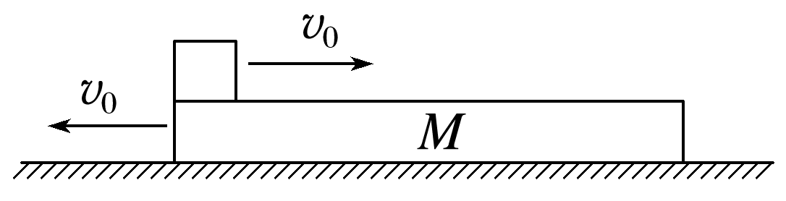

(1)(5分)长木板的最终速度*v*；

(2)(5分)整个过程中产生的热量*Q*及长木板的长度*L*；

(3)(5分)物块向右运动的最大距离。